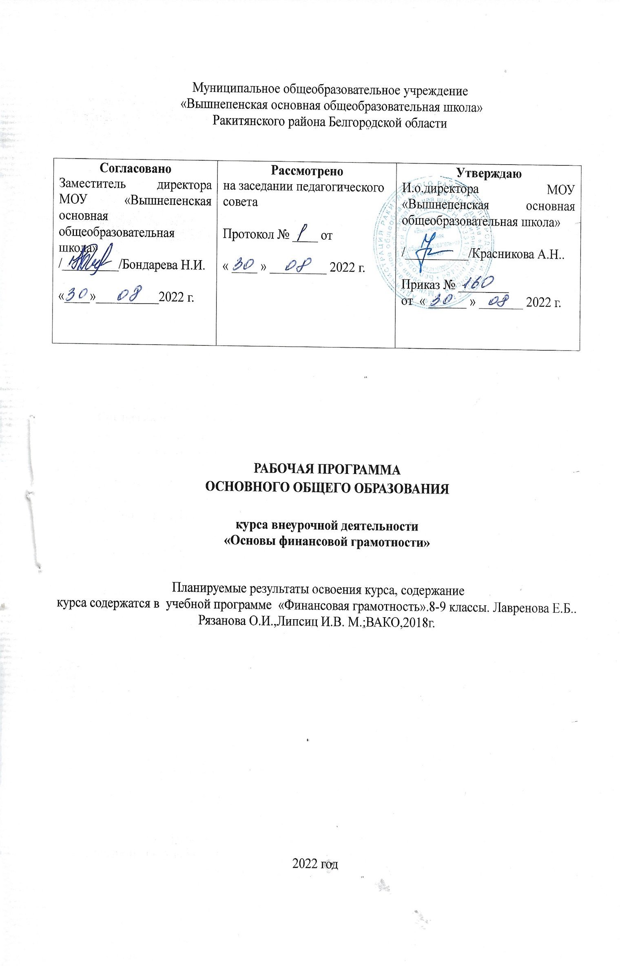

**1.ПЛАНИРУЕМЫЕ РЕЗУЛЬТАТЫ ОСВОЕНИЯ**

**ЭЛЕКТИВНОГО КУРСА**

**Личностными результатами, формируемыми при изучении данного курса являются:**

-мотивированность и направленность на активное и созидательное участие в будущем в общественной и государственной жизни;

-заинтересованность не только в личном успехе, но и в развитии различных сторон жизни общества, благополучия и процветания своей страны;

* формирование ценностных ориентиров, основанных на идеях патриотизма, любви и уважения к Отечеству, на отношении к человеку, его правам и свободам как высшей ценности.

**Метапредметные результаты:**

-умение сознательно организовывать свою познавательную деятельность (от постановки цели до получения и оценки результата);

-способность анализировать реальные социальные ситуации, выбирать адекватные способы деятельности и модели поведения в рамках реализуемых основных социальных ролей, свойственных подросткам;

-овладевать различными видами публичных выступлений (высказывания, монолог, дискуссия) и следовать этическим нормам и правилам ведения диалога;

-умение выполнять познавательные и практические задания, в том числе с использованием проектной деятельности на уроках и в доступной социальной практике.

**Предметные результаты:**

-целостное представление о Конституции РФ;

-формирование у обучаемых комплекса знаний об основах конституционного строя РФ, правах и обязанностях человека и гражданина, о федеративном устройстве, о месте и роли Президента Российской Федерации;

-обеспечение понимания ценности прав и свобод человека и гражданина, знание конституционных средств и механизмов их обеспечения и защиты;

-формирование высокого уровня правосознания и правовой культуры социально-правовой активности, внутренней убежденности в необходимости соблюдения норм права, на осознание себя полноправным членом общества, имеющим гарантированные законом права и свободы;

-развитие логического мышления, навыков сравнения и самостоятельной работы, умения добывать необходимую информацию и предъявлять результаты своей деятельности.

-овладение умениями, необходимыми для применения освоенных знаний и способов деятельности с целью реализации и защиты прав и законных интересов личности.

**2. СОДЕРЖАНИЕ ЭЛЕКТИВНОГО КУРСА**

1. История появления конституции. Истоки конституционализма.

Что такое конституция? Конституция США. Билль о правах и его значение. Мыслители Древнего мира, Средних веков и Нового времени о государстве и обществе. Конституционализм. Возникновение государства. «Великая хартия вольности». «Декларация независимости» 4 июля 1776 года.

1. **Конституционный вопрос в России. Советские конституции**

Реформаторская деятельность Александра I и движение декабристов. Первые попытки конституировать политические отношения. Манифест 17 октября - начало демократического конституционализма. 1906 г. - принятие «Основных государственных законов Российской империи». Первая советская конституция 1918 года, ее особенности. Конституция СССР 31 января 1924 г. Конституция СССР 5 декабря 1936 г. 7 октября 1977 г.- Конституция СССР.

1. Конституция Российской Федерации - основной закон государства

Причины конституционного кризиса 90-х годов. 1993 г. - противостояние Верховного Совета и Президента (с одной стороны) с Правительством (с другой стороны). 14 сентября 1993 г. - Указ 1400 «О поэтапной конституционной реформе РФ». Достоинства и недостатки Конституции РФ. Россия - демократическое государство. Принципы и ценности демократии. Суверенитет. РФ - правовое государство. Признаки правового государства. Отражение принципов правового государства в положениях Конституции РФ.

1. Основы конституционного строя

Государство как система властных органов. Закрепление суверенитета в Конституции РФ. Конституционное значение понятия «гражданин Российской Федерации». Суверенитет личности. Статус гражданина. Свобода личности и права человека. Народовластие. Суверенитет народа. Три главные формы осуществления народом власти. Непосредственная демократия. Верховенство права. Государственный суверенитет. Идеологический плюрализм. РФ - полноправный член мирового сообщества. Политический плюрализм. Конституция имеет высшую юридическую силу, прямое действие и применяется на всей территории РФ.

1. Основные права, свободы и обязанности человека

Идея прав человека в истории человечества. Понятия «право человека» и «свобода человека». Всеобщая декларация прав человека. Гражданские права и свободы - гуманистические основы жизни общества. Право на равенство, жизнь, свободу, защиту со стороны закона. Право на свободу совести и религии. Презумпция невиновности. Политические права и свободы: свобода мысли, слова и объединений, право участвовать в управлении делами государства. Социальные права: право на достойный уровень жизни, прожиточный минимум, социальная помощь, забота об инвалидах. Культурные права: стремление человека к культуре, право на образование, право на участие в культурной жизни, государство и обеспечение равенства в правах на культуру. Экономические права: право на собственность, право на труд и отдых, деятельность государства по предотвращению безработицы, конституционные обязанности.

1. Федеративное устройство.

Многонациональное государство. Понятие суверенитета. Полный суверенитет. Передача части прав федеральному руководству. Право народа на свободу в составе федерации. Автономные образования в составе федерации. Формы государственного устройства. Формы федеративного устройства. Что такое симметричная и асимметричная федерация? Разделение полномочий в федеративном государстве. Основные этапы российского федерализма. Понятие федерации. Унитарное государство. Конфедерация. Субъекты РФ. Основные права субъектов федерации.

1. Президент РФ - глава государства.

Власть и порядок в обществе. Теория разделения властей. Три ветви власти и их особенности. Г лава государства - кто он? Учреждение поста Президента. Ответственность Президента за судьбу народа. Органы государства и Президент. Права и обязанности Президента. Порядок избрания Президента. Функции Президента. Проблема уровня полномочий Президента. Импичмент. Прекращение обязанностей Президента. РФ - государство с республиканской формой власти.

1. Федеральное собрание - парламент Российской Федерации

Парламент – орган представительной власти в демократическом государстве. Контроль за действиями Президента и правительства. Подготовка и принятие законов. Две палаты Российского парламента. Совет Федерации: его состав и полномочия. Государственная Дума: состав, полномочия, порядок подготовки и принятия законов, роспуск. Выборы парламента.

1. Правительство Российской Федерации - исполнительная ветвь власти

Организация исполнительной власти. Силовые министерства. Проблемы функционирования исполнительной власти. Нормативные акты, регулирующие деятельность Правительства. Председатель Правительства. Министры. Задачи Правительства: экономические и внешнеполитические, социальные и культурные. Доверие Правительству. Отставка Правительства.

1. Судебная власть Российской Федерации.

Как осуществляется правосудие в России. Какие суды входят в систему судебной власти. Независимость судей. Прокурор и адвокат в суде. Суд присяжных. Высшие судебные органы. Верховный суд РФ. Высший арбитражный суд. Конституционный суд- контроль за конституционностью законов и решений. Прокуратура. Надзор за соблюдением законности. Санкция прокурора. Особенности местного самоуправления.

**3.ТЕМАТИЧЕСКОЕ ПЛАНИРОВАНИЕ**

|  |  |  |
| --- | --- | --- |
| **№** | **Наименование тем, уроков** | **Количество часов** |
|  | Тема 1. История появления конституции. Истоки конституционализма | **3** |
|  | История появления конституции | **1** |
|  | Истоки конституционализма | **1** |
|  | Конституция зарубежных стран | **1** |
|  | **Тема 2. Конституционный вопрос в России. Советские конституции** | **2** |
|  | История становления и развития Конституции РФ. | **1** |
|  | Советские Конституции. | **1** |
|  | Тема 3. Конституция Российской Федерации - основной закон государства | **1** |
|  | Конституция РФ. | **1** |
|  | Тема 4. Основы конституционного строя | **2** |
|  | Конституционный строй РФ | **1** |
|  | Конституционный строй РФ | **1** |
|  | Тема 5. Основные права, свободы и обязанности человека | **4** |
|  | Основы правового статуса личности | **1** |
|  | Гражданство | **1** |
|  | Конституционные права и свободы | **1** |
|  | Конституционные права и свободы | **1** |
|  | Тема 6. Федеративное устройство | **7** |
|  | Конституционно-правовой статус РФ | **1** |
|  | Субъекты Федерации | **1** |
|  | Разделение властей и условия их взаимодействия | **1** |
|  | Органы власти Российской федерации | **1** |
|  | Избирательная система РФ | **1** |
|  | Избирательная система РФ | **1** |
|  | Уполномоченный по правам человека | **1** |
|  | Тема 7. Президент РФ - глава государства | **2** |
|  | Президент РФ | **1** |
|  | Президент РФ | **1** |
|  | Тема 8. Федеральное собрание - парламент Российской Федерации | **4** |
|  | Федеральное собрание | **1** |
|  | Совет Федерации | **1** |
|  | Государственная Дума | **1** |
|  | Государственная Дума | **1** |
|  | Тема 9. Правительство Российской Федерации - исполнительная ветвь власти | **2** |
|  | Правительство РФ | **1** |
|  | Правительство РФ | **1** |
|  | Тема 10. Судебная власть Российской Федерации | **5** |
|  | Судебная власть в РФ | **1** |
|  | Судебная власть в РФ | **1** |
|  | Конституционный суд РФ | **1** |
|  | Местное самоуправление | **1** |
|  | Местное самоуправление | **1** |
|  | Итоговое повторение и обобщение | **2** |
| **33** | Итоговое повторение и обобщение | **1** |
| **34** | Итоговое повторение и обобщение | **1** |